VI Международная научно-практическая конференция на тему: «Продвижение эффективных практик культуры качества в высшем образовании: бенчмаркинг и поиск резервов»

12-13 ноября в КазУМОиМЯ им. Абылай хана состоялась VI Международная научно-практическая конференция на тему: «Продвижение эффективных практик культуры качества в высшем образовании: бенчмаркинг и поиск резервов».

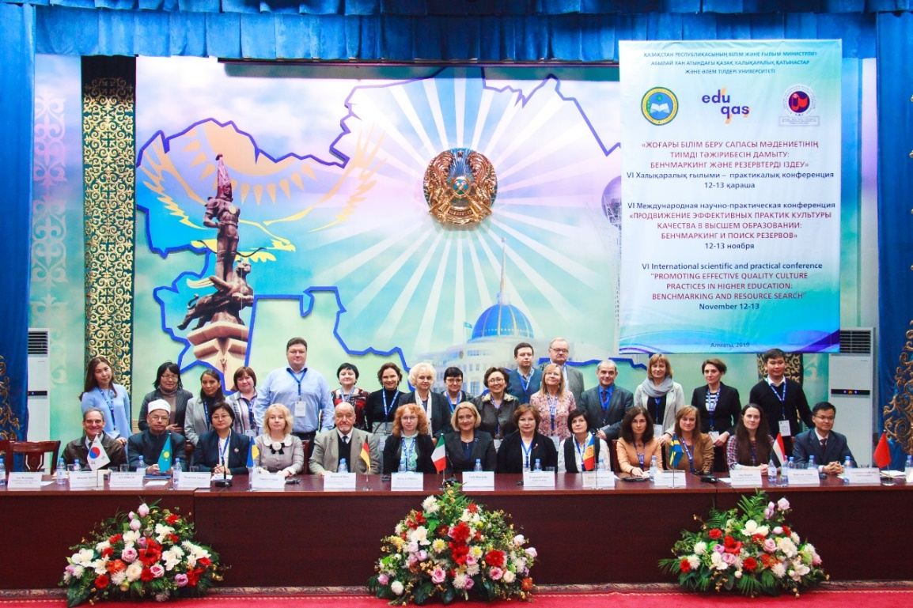
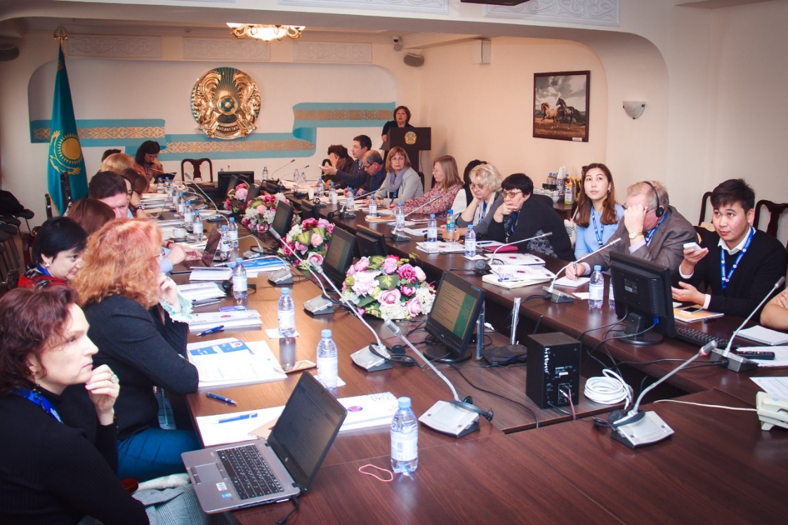
В конференции приняли участие участники проекта: «EDUQAS - Внедрение Системы Обеспечения Качества Образования посредством сотрудничества Университет-Бизнес-Государство в вузах», представители 21 страны ближнего и дальнего зарубежья: Dr. of Economics - Baiba ŠAVRIŅA (Latvia), PhD, Professor - Iryna Zolotaryova (Ukraine), Associated Professor - Anca Bandoi (Romania), senior expert in the Quality Assurance - Lennart Ståhle (Sweden, Stockholm), PhD - Kateryna Tryma (Ukraine) и многие другие.
В числе зарубежных ученых выступающих на конференции, можно отметить, профессора Фрайбургского университета (Германия) – Реинхарда Гессе, прибывшего в КазУМОиМЯ им. Абылайхана в рамках программы «Привлечение зарубежных ученых и консультантов в ведущие вузы Казахстана».
Основной целью конференции является - Обсуждение актуальных вопросов в области обеспечения качества образования, роли независимой аккредитации в системе обеспечения качества высшего образования в Казахстане.

«Жоғары білім беру сапасы мәдениетінің тиімді тәжірибесін дамыту: бенчмаркинг және резервтерді іздеу» VI Халықаралық ғылыми-практикалық конференция

12-13 қарашада Абылай хан атындағы ҚХҚжӘТУ-де «Жоғары білім беру сапасы мәдениетінің тиімді тәжірибесін дамыту: бенчмаркинг және резервтерді іздеу» - атты ғылыми-практикалық конференция өтті.

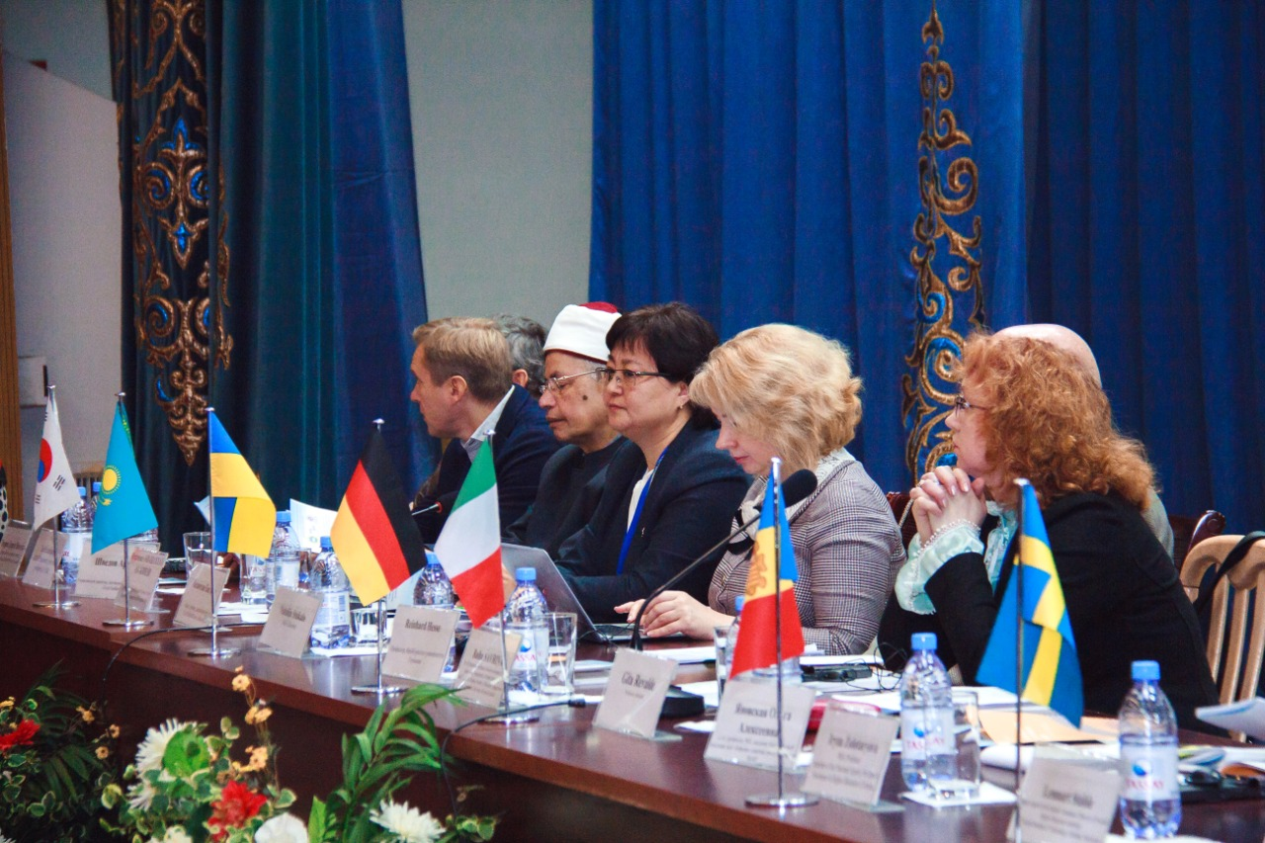
Конференцияға жоба қатысушылары қатысты: «EDUQAS - университеттерде бизнес-мемлекет ынтымақтастығы арқылы білім беру сапасын қамтамасыз ету жүйесін еңгізу», жақын және алыс шетелдің 21 елінің өкілдері: Экономика ғ.д. - Байба ЖАВРИА (Латвия), м.ғ.д., профессор - Ирина Золотарева (Украина), қауымдастырылған профессор - Анка Бандой (Румыния), сапа кепілдігінің аға сарапшысы - Леннарт Стехле (Швеция, Стокгольм), PhD - Катерина Трима (Украина) және тағы басқалар.
Конференцияда сөз сөйлеген шетелдік ғалымдардың қатарында «Қазақстанның жетекші университеттеріне шетелдік ғалымдар мен кеңесшілерді тарту» бағдарламасы аясында Фрайбург университетінің (Германия) профессоры - Рейнхард Хессе де бар. Конференцияның басты мақсаты - білім сапасын қамтамасыз ету саласындағы өзекті мәселелерді, Қазақстандағы жоғары білім беру сапасын қамтамасыз етудегі тәуелсіз аккредиттеудің рөлін талқылау болды.

